
Uso do Power Meter PON

Evita ocupação desnecessária de portas na CTO.
  - Auxilia na identificação de drops mortos sem identificação conectadas a CTO, garantindo assim melhor aproveitamento da capacidade total da CTO e OLT.

Ajuda a manter a rede organizada e padronizada.
  - Com a identificação da drop morto, possibilita eliminar o cabo da CTO mantendo a CTO limpa e organizada facilitando futuras manutenções.

Reduz riscos de atenuação e interferência.
  - Drops mortos, danificados ou sem uso podem gerar perdas desnecessárias, curvaturas ou pontos de stress no splitter, prejudicando outros clientes.

Facilita a manutenções preventivas realizadas na rota.
  - Ao saber exatamente quais portas têm drops ativos e quais precisam ser removidos, o técnico age preventivamente antes que possa gerar problemas em clientes ativos.

Melhoria em rastreabilidade dos atendimentos.
  - Identificar drops desconectados evita confusão entre atendimentos antigos e novos atendimentos agilizando assim o processo de reparo.
  - A identificação também visa agilizar o processo de instalação visto que essa identificação com power metter pon irá possibilitar a abertura de vagas em CTOS, vagas essas que estão perdidas devido a falta de identificação nos conectores.

Agiliza a execução de novos atendimentos.
  - Com a CTO limpa e atualizada, o técnico de instalação consegue com mais facilidade e agilidade identificar vagas para a ativação de novos clientes.

Aumenta a vida útil da estrutura da CTO.
  - Reduzindo o peso da drop morta e a tração causada por elas possibilita prolongar a vida útil da CTO e evita também danos causados por drops repuxadas.

Testes no estoque antes de ir para a rua.
- O Power Metter PON também irá possibilitar a realizar testes em ONU no estoque antes de irem para a rua, facilitando assim a identificação de ONUs ruins que possam gerar problema não só em cliente mas também na rede.
Abaixo segue modelos do equipamento:

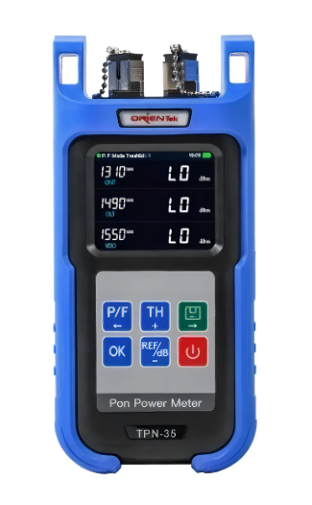
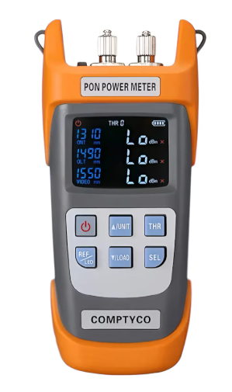
1 – Orientek TPN-35 PON . 2 - Comptyco AUA 350A
R$: 570,00 R$: 690,00

